**B U N D E V I J A D A**

**19. listopad 2010. god.**

U okviru školskog projekta učenika i učiteljica razredne nastave pod nazivom „BUNDEVIJADA“, u školi je održan integrirani dan, a kojim su obilježeni i Dan kruha, Dan jabuka i Dan zahvalnosti za plodove zemlje, na malo drugačiji, aktivniji i maštovitiji način.

Osnovna namjena projekta je proširivanje znanja učenika i razbijanje tabua u prehrambenim navikama, razvijanje spoznaja o ljekovitim svojstvima bundeve i raznovrsnosti njihove uporabe u prehrani te primjeniti naučeno u praksi i češće rabiti bundeve u prehrani.

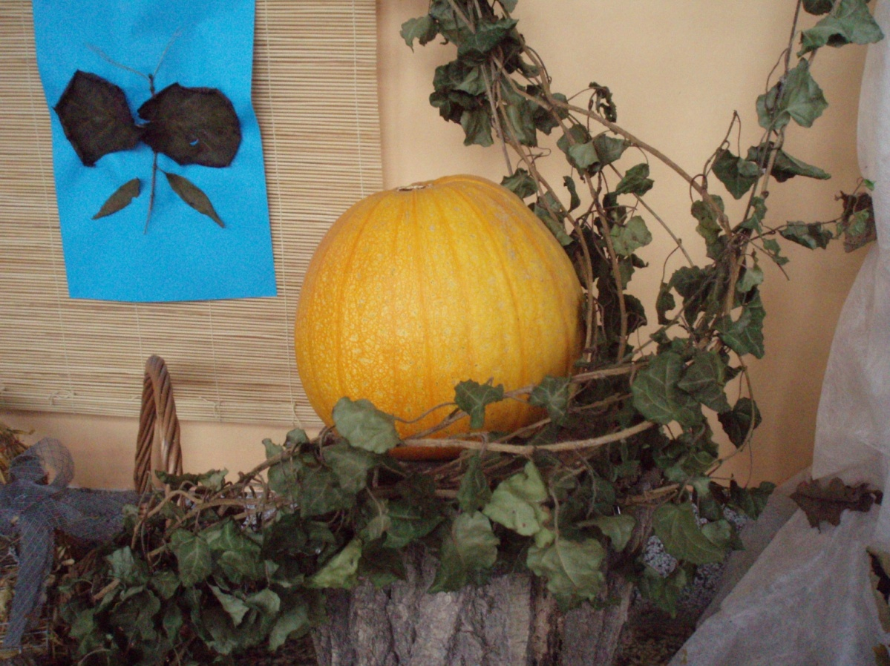

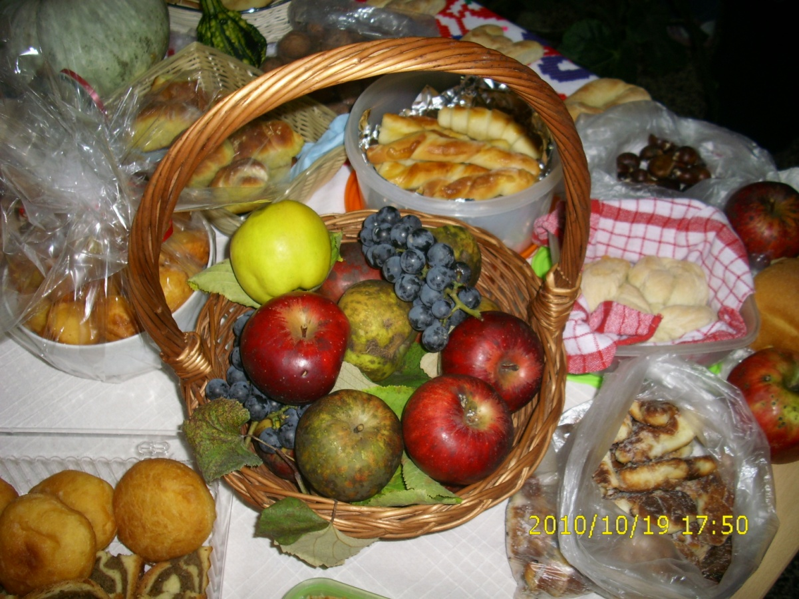

U školskoj blagovaoni i kuhinji učenici 1. razreda zajedno sa svojom učiteljicom Ljiljanom Vidović pripremali su juhu od bundeve.

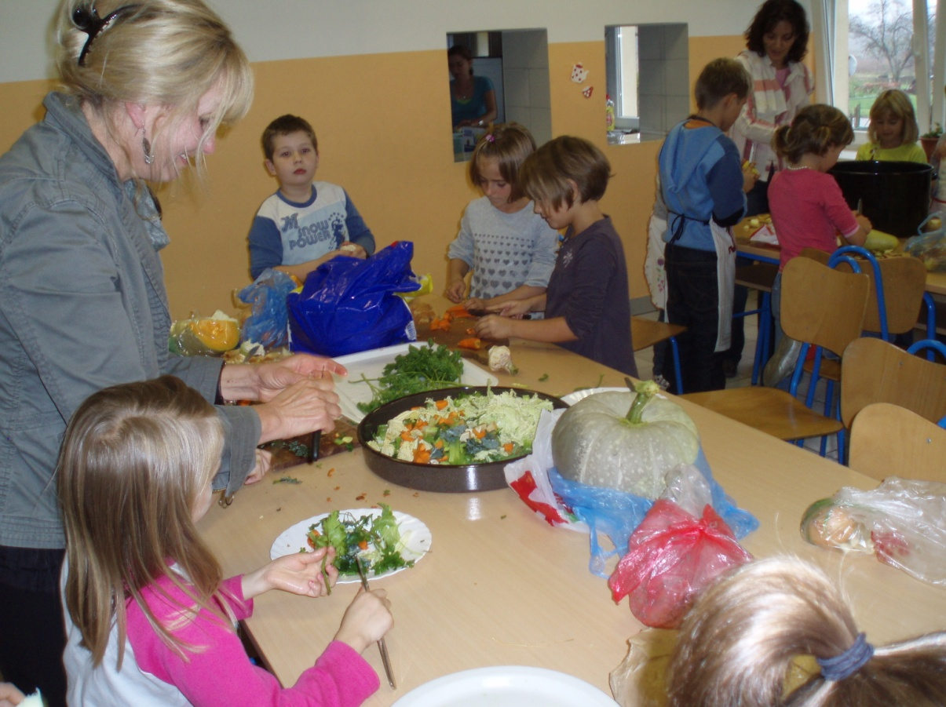

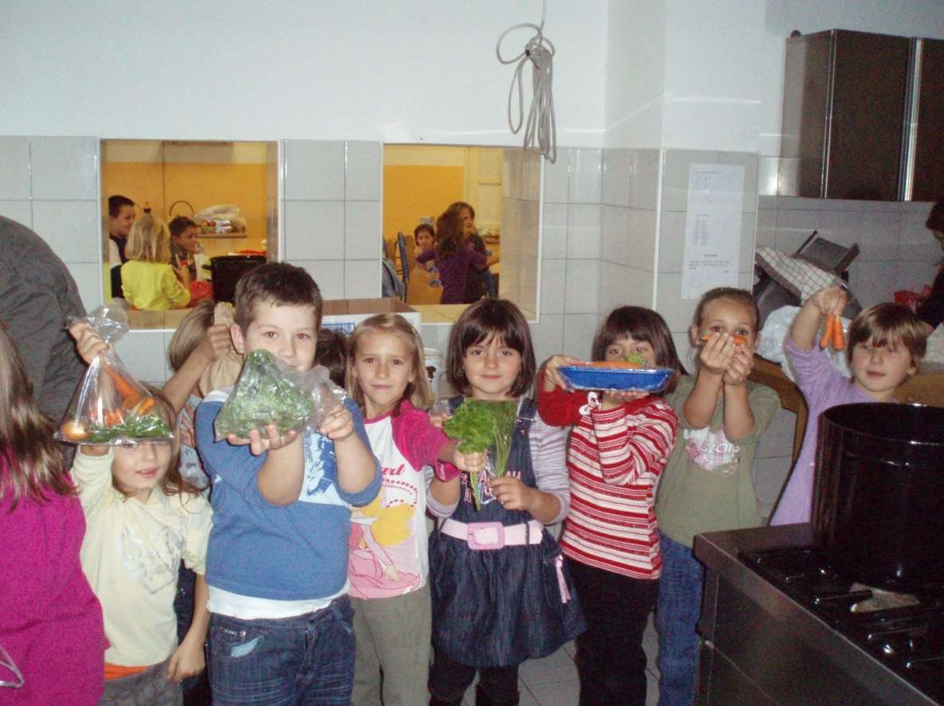

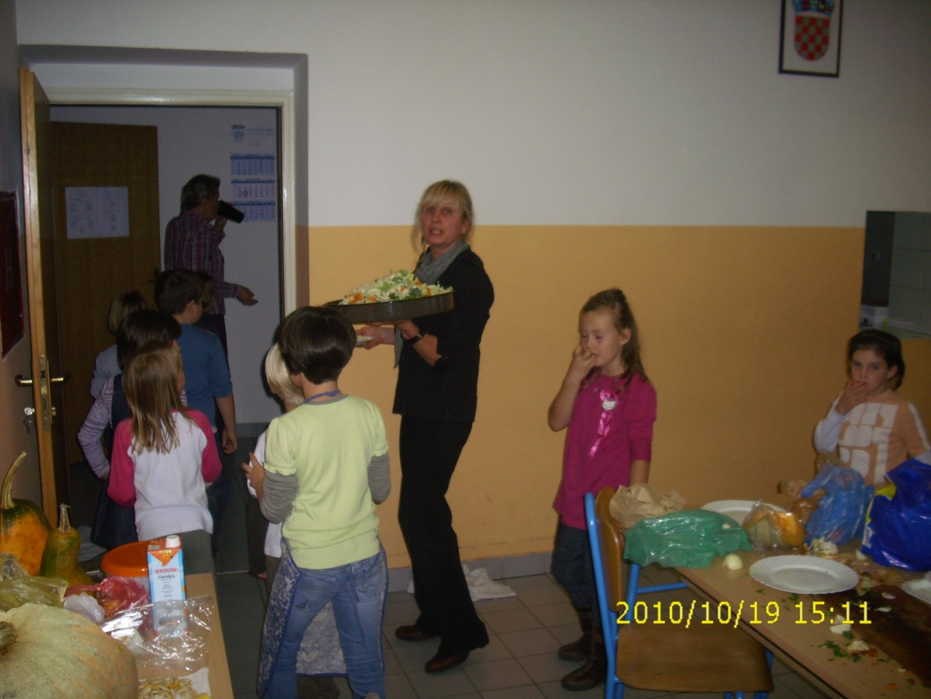

Učiteljica Nikolina Ahel i učenici 2. razreda kuhali su kompot od jabuka.

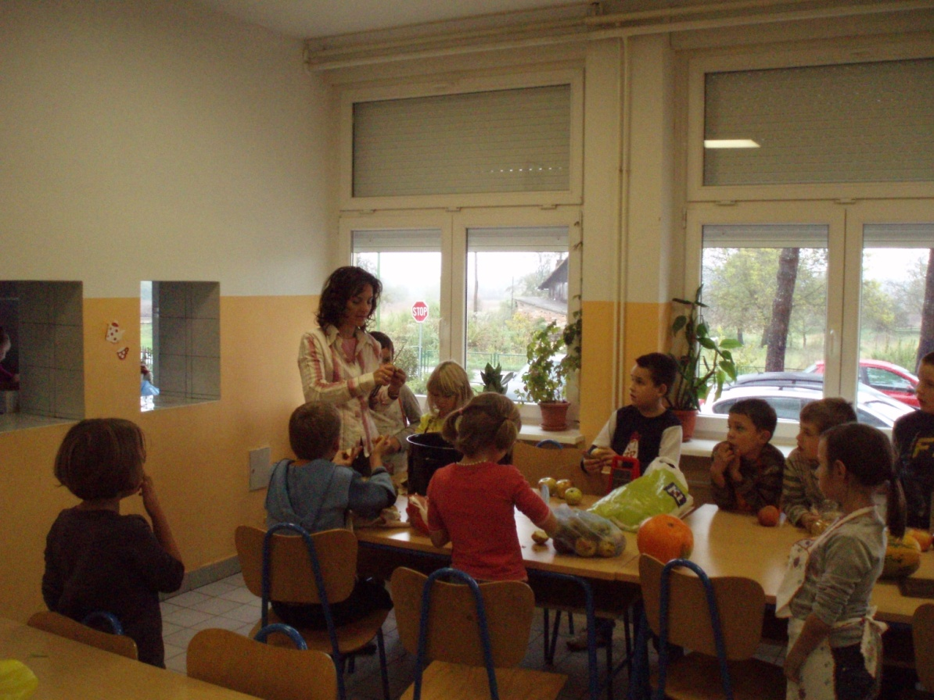

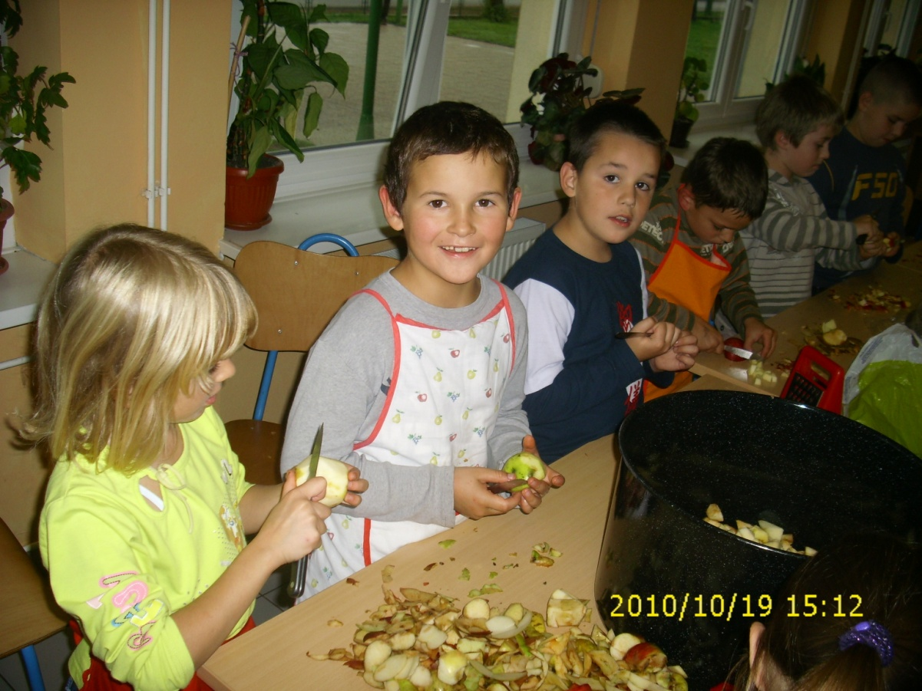

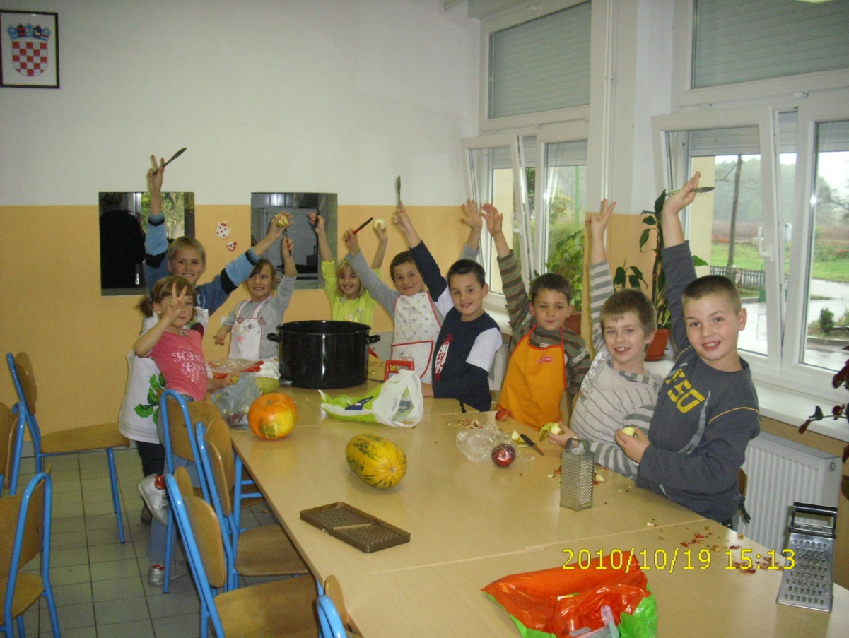

Učenici 3. razreda zajedno s učiteljicom Helenom Buhin i uz pomoć roditelja pekli su savijaču od bundeve i sira.

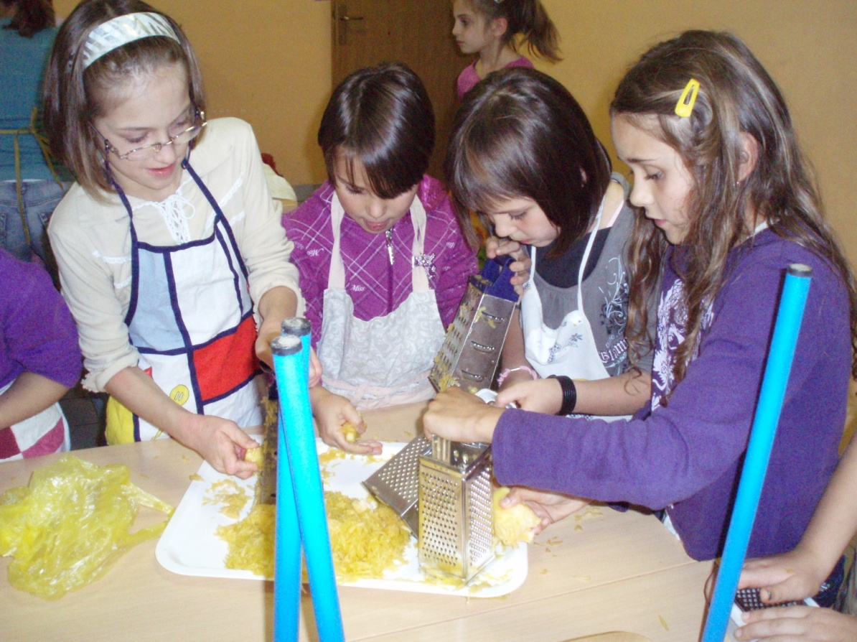

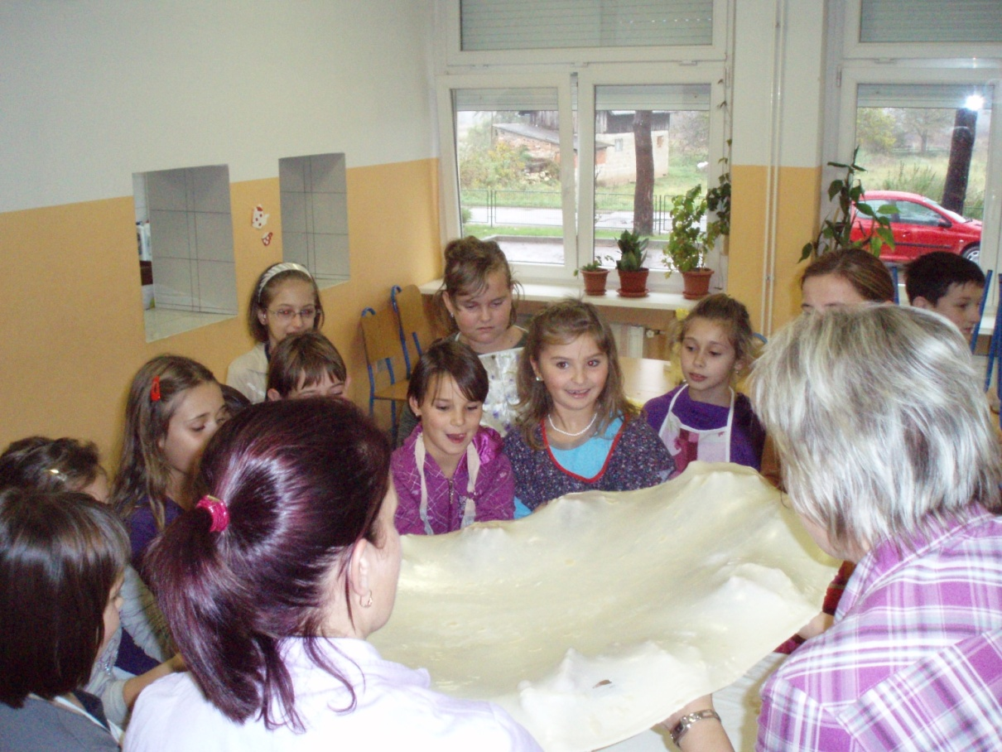

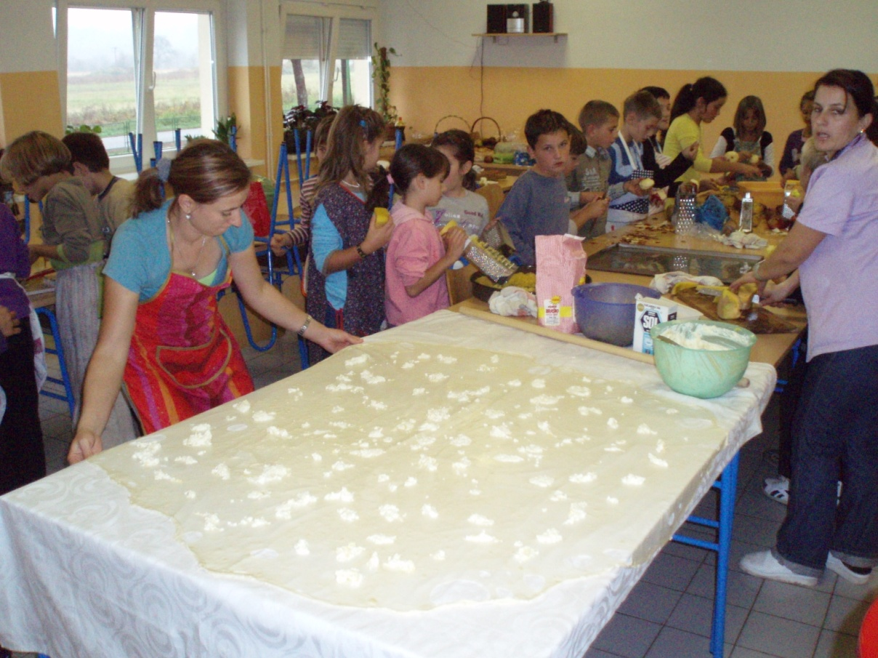

Učenici 4. razreda uz pomoć svoje učiteljice Irene Mihalić izradili su finu pitu od jabuka.

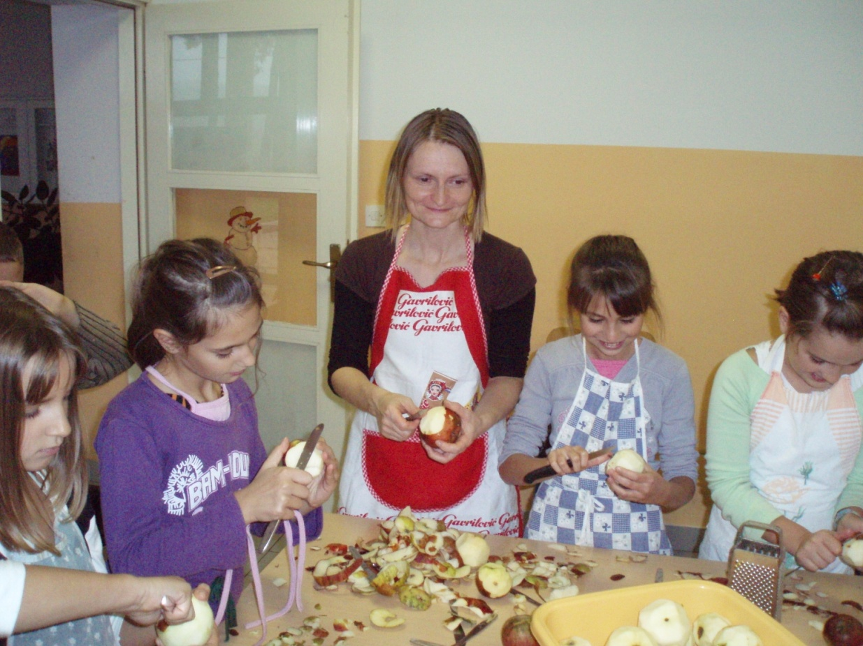

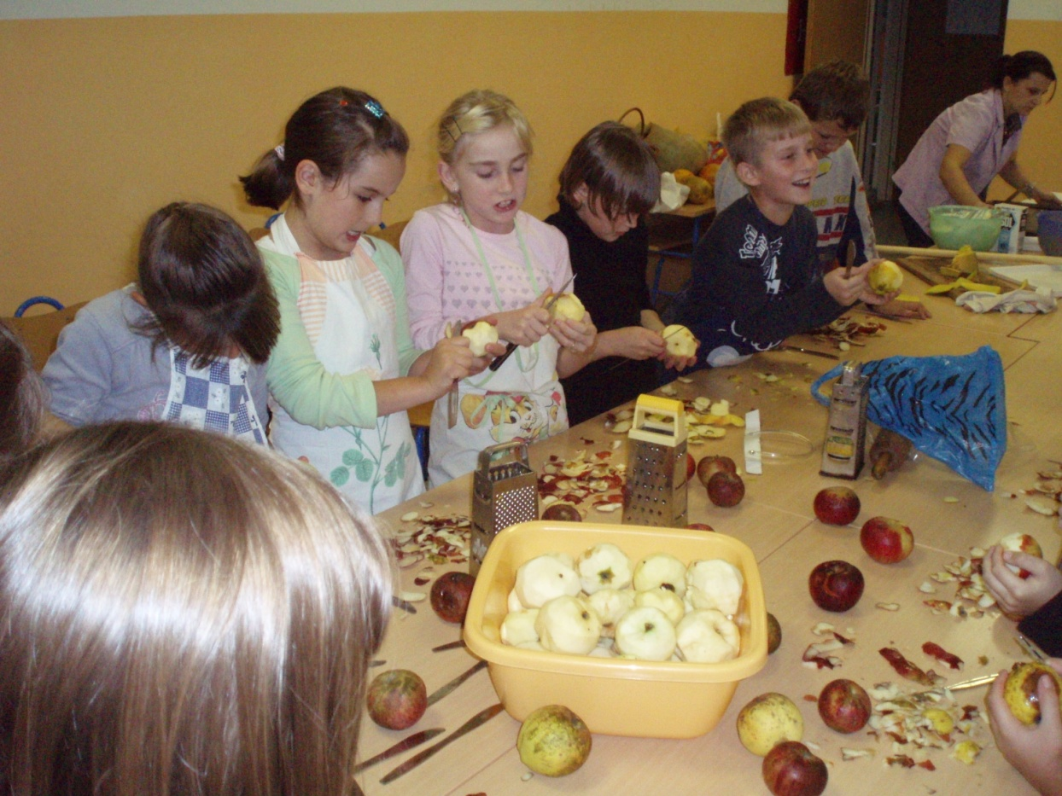

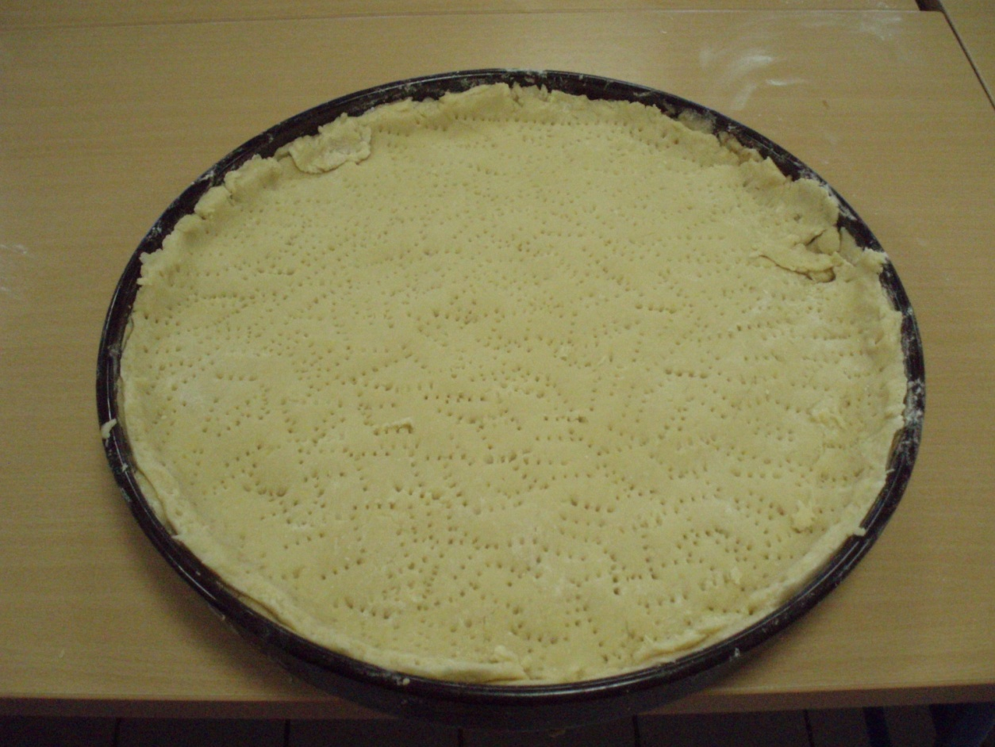

U integriranom nastavnom danu sudjelovali su i teacher Aldina Žmirić Mulalić, vjeroučitelj Viktor Matić, učiteljica informatike Nataša Rašić koja je za učenike pripremila power point prezentaciju o ljekovitim svojstvima jabuke i bundeve, te pedagoginja Svjetlana Tufeković.

Učenici na satu engleskog jezika.

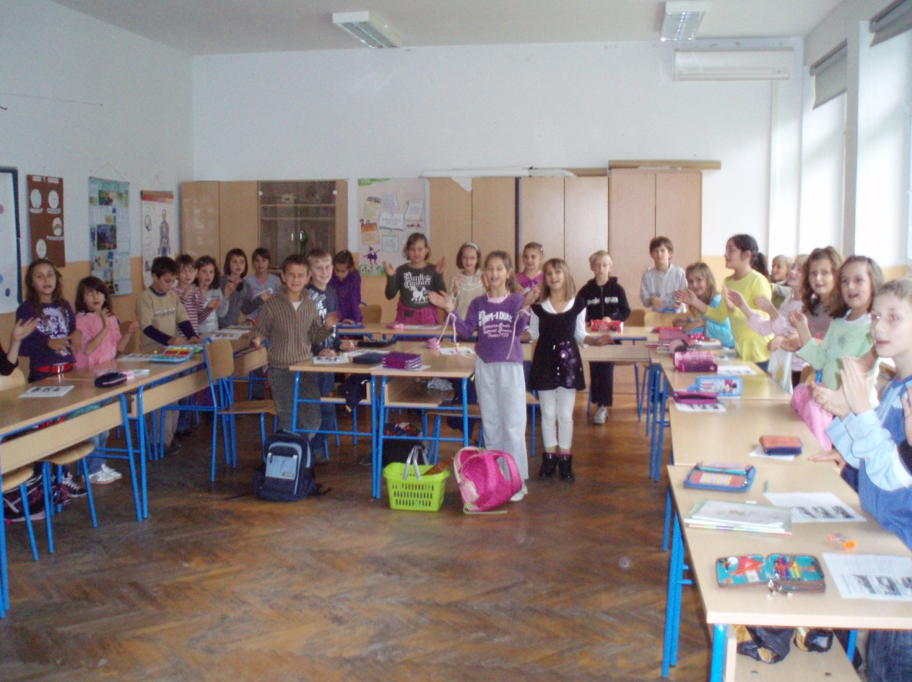

Na kraju je vrijedni rad učenika, učitelja i roditelja urodio slasnim jelima koja su bila poslastica za svako nepce.

Hranu koju su učenici pripremali u šk. kuhinji, ali isto tako i hrana koju su izradili zajedno s roditeljima kod svojih domova, blagoslovio je pater Stjepan Jambrošić, nakon čega su učenici i svi okupljeni blagovali plodove svojih ruku.

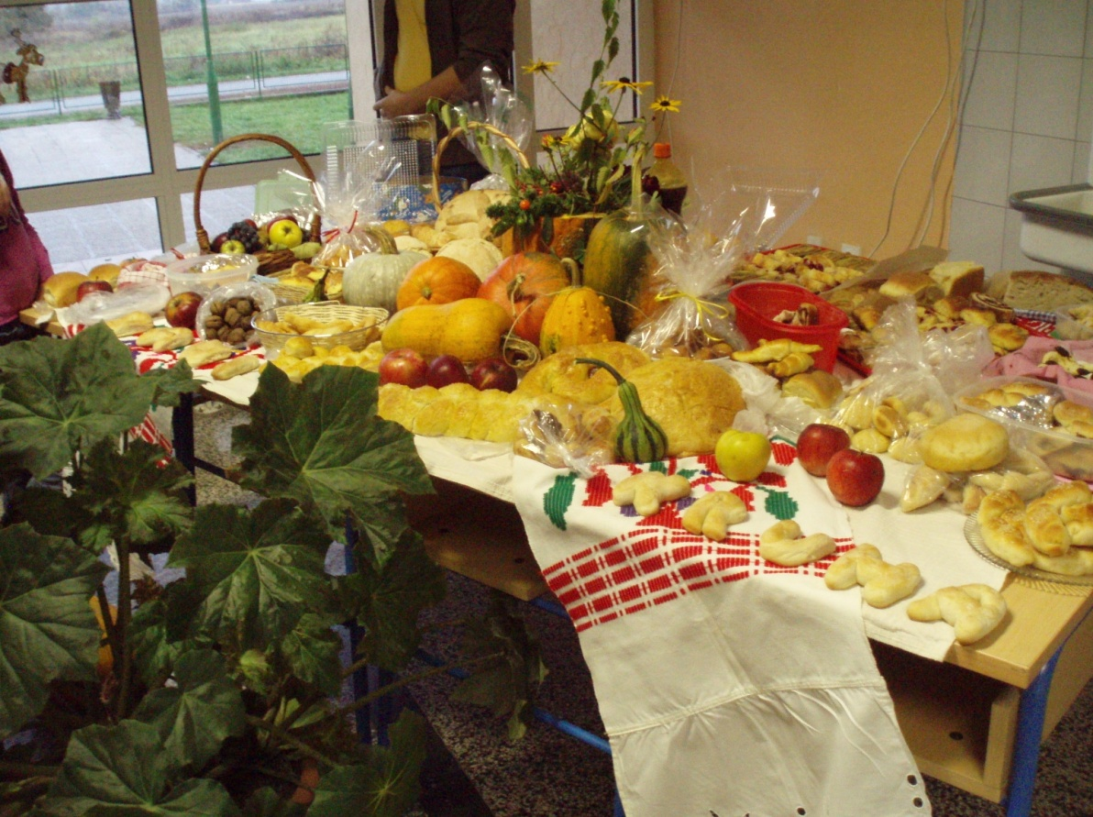

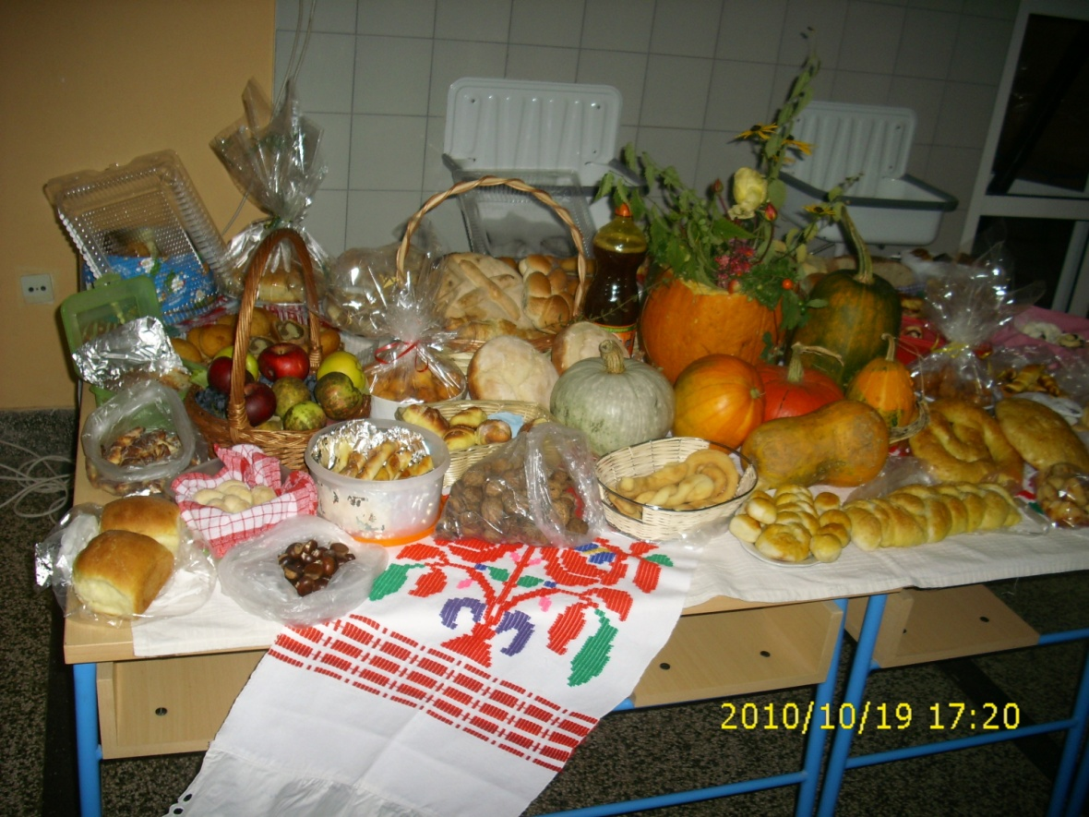

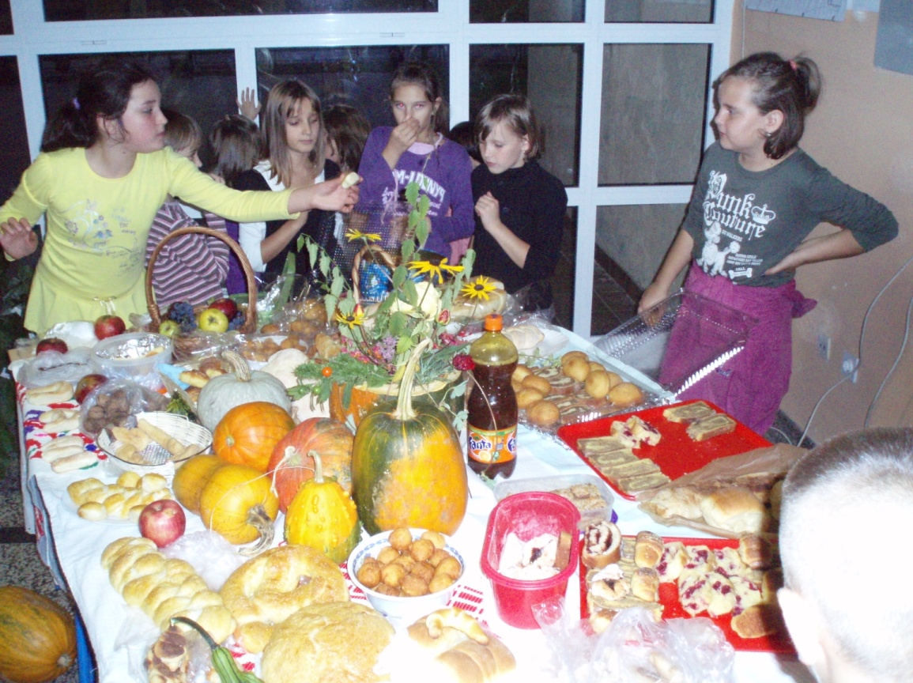

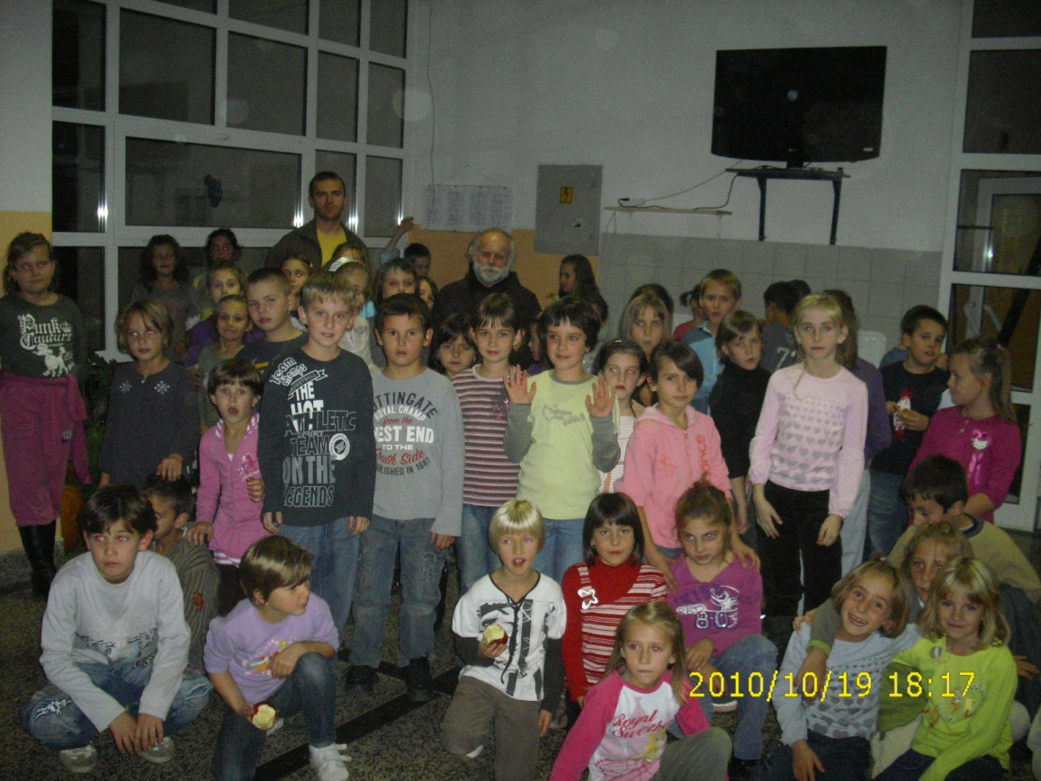

Izradile stručne suradnice:

Svjetlana Tufeković, pedagogin

Tihana Mikulić, knjižničarka